Florence Hebbelynck  +32 473 11 81 59  florence@hebbelynck.com  R Reel  h https://vimeo.com/298215473  Langues  Bilingue Français et Néerlandais  Bonne connaissance de l'Anglais | 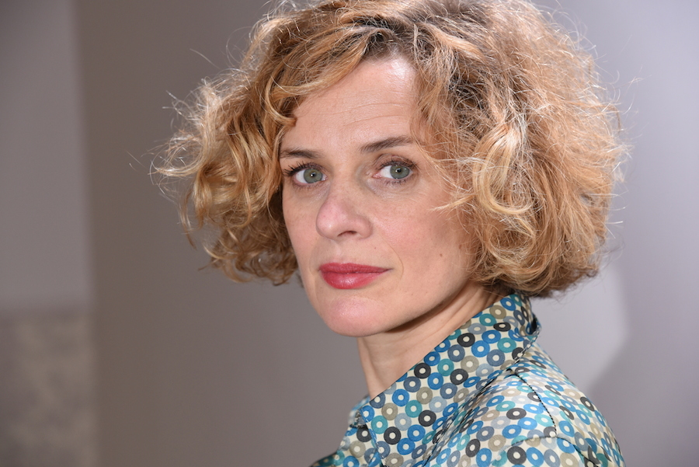

Théâtre
2021-2022 "Le Petit Chaperon rouge de la rue Pigalle" de Florence Hebbelynck - m.e.s Stéphane Arcas
2020 "Antigone" de Romain Sardou - m.es. : Xavier Simonin
2019 "Dans la voiture" de et par Clément Laloy
2018 "Amour(s)" d'après Paul Léautaud - m.e.s : Bruno Emsens
2015 "Le pays" de et par Clément Laloy
"Manuel de Liberté" d'après la Cerisaie d'Anton Tchekhov - m.e.s.: Yves-Noël Genod
2014 "Le mec de la tombe d'à côté" de Katarina Mazetti - m.e.s.: Panchika Velez
"Les chaussures de Fadi" de et par Caroline Safarian
2013 "L'aide-mémoire" de Jean-Claude Carriere - m.e.s.: Bruno Emsens
"Quoi? What’s the trouble? " de et par Christiane Girten
"Trahisons "d’Harold Pinter - m.e.s.: Bruno Emsens
2012 "La nostalgie de l’avenir" d’après la Mouette d’Anton Tchekhov - m.e.s.: Myriam Saduis
2010 "Jimmy" de et par Clément Laloy
2008 "Affaire d’âme" d’Ingmar Bergman - m.e.s.: Myriam Saduis
2007 "La patiente" de Anca Visdei - m.e.s.: Jean-Luc Solal
2004 "Electre" d’après Eschyle (Electre) - m.e.s.: René Cheneaux
2002-2003 "Médée-Matériau" de Heiner Müller (Médée) - m.e.s.: Isabelle Pousseur
2000 "Le Tigre" de Murray Schisgal - m.e.s.: Sophie-Anne Lecesne
1998 "Dommage qu’elle soit une putain" de John Ford - m.e.s.: Philippe Van Kessel
"La Cagnotte" d’Eugène Labiche - m.e.s.: Jacques Lassalle
1997 "Le cri " - m.e.s.: Mehmet Ulusoy
"Pelléas et Mélisande" de Maurice Maeterlinck - m.e.s.: Julien Roy
1996 "Franziska" de Frank Wedekind - m.e.s.: Stéphane Braunschweig
1995 "L’annonce faite à Marie" de Paul Claudel - m.e.s.: Pierre Louis
"L’échange" de Paul Claudel - m.e.s.: Jean-Pierre Rossfelder
1994 "La folle de Chaillot" de Jean Giraudoux - m.e.s.: Jean-Luc Tardieu
1993 "Le médecin malgré lui" de Molière - m.e.s.: Olivier Courbier
1992 "Dialogues des Carmélites" de Georges Bernanos - m.e.s.: Lisa Viet

Cinéma

Longs métrages

2022 "La graine" d’Eloïse Lang
2019 "Simone, le voyage du siècle" d’Olivier Dahan
2019 "Red Sandra" de Jan Verheyen et Lien Willaert
2016 "Good Favour" de Rebecca Daly
2015 "Tonic Immobility" de Nathalie Teirlinck
2013 "Tous les chats sont gris" de Savina Dellicour
2011 "Toutes nos envies" de Philippe Lioret
2010 "La permission de minuit" de Delphine Gleize
2008 "Le missionnaire" de Roger Delattre
"Welcome" de Philippe Lioret
2005 "Enfermés dehors" d’Albert Dupontel
2003 "Le vertige de la page blanche" de Raoul Ruiz
1999 "Le monde de Marty" de Denis Bardiau
1984 "L’entrevue" de Thierry Bonnaffé

Courts métrages

2022 "Homo Sacer" d’Ysé Sorel

2021 "Sophie" de Violette Madrid

"La posture du chien" de Lennert Lefever

2020 "Automne" de Felipe Casanova

2018 "Kiss and go" de Zoë Kennis

2018 "Une part de gâteau" de Sophie Halpérin
"La zone grise" de Marion Barthès
2017 "Sur la rive" de Alice Gadbled
"Maman ! " de Lili Forestier
2014 "Who's in the fridge? (a love story)" de Philippe Lamensch
"Les mauviettes" de Lili Forestier
2013 "Sous nos empreintes" de Eduardo Sosa Soria
2010 "Cache-cache" de Aurore Roegiers
2002 "Scotch" de Julien Rambaldi
1996 "Amour néanmoins" de Frédéric Darie
1994 "Une écaille pour ma sirène" de Alexis Kavyrchine

Télévision

2022 "Hacked" de Leni Huyghe
2022 "Knokke off" de Tom Goris
2022 "Arcadia" de Tim Oliehoek
2021 "Thuis" de Wenda Giampiccolo
2021 "Ovni(s)" de Antony Cordier
2020 "Sophie Cross" de Frank Van Mechelen
2019 "Peinture fraiche" d'Arnaud Legoff
2017 "Professor T" d'Indra Siera
2016 "Salamander 2" de Frank Van Mechelen
2015 "Sous influence" de Jean-Marc Therin (Section de recherches)
2013 "Enquêtes réservées" de Etienne Dhaene et Jérôme Portheault
2012 "Enquêtes réservées" de Christophe Barbier et Bénédicte Delmas
2011 "Prisonnière" de Christian Bonnet (Julie Lescaut)
"Petits arrangements avec ma mère" de Denis Malleval
"Enquêtes réservées" de Laurent Carceles et Christophe Barbier
2010 "Enquêtes réservées" de Bruno Garcia et Gérard Cuq
2009 "Reporters" de Jean-Marc Brondolo
2008-2009 "Enquêtes réservées" de P. Dewolf, B. D’Aubert et B. Garcia
2007 "Dans la peau d’un autre" de Christophe Chevalier (Louis Page)
"Le justicier de l’ombre" de Bertrand Van Effenterre
2006 "Rendez-moi justice" de Denys Granier-Deferre
2005 "Le cri" de Hervé Baslé
"Le cocon" de Pascale Dallet
"Affaires de famille" de Patrick Grandperret (Commissaire Moulin)
2002 "Les scrupules de Maigret" de Pierre Joassin (Commissaire Maigret)
2001 "La pécheresse" de Patrick Dewolf (Crimes en Série)
1996 "Entre terre et mer" d'Hervé Baslé

Conception de 35 capsules vidéo avec des personnalités artistiques belges francophones et néerlandophones pour la dépénalisation totale de l'IVG en Belgique en août et septembre 2018 pour le www.manifestedes350

En projet

La Cerisaie-Bruxelles, projet coécrit et mis en scène avec Benoît Verhaert racontant les péripéties de 10 comédiens qui montent la Cerisaie de Tchekhov.

